Cristóbal Suárez Abad
Administración de sistemas operativos
3.1-Tareas programadas (linux)

Índice:
COMANDO AT: 2
1) Programa una tarea con el comando at de manera que a las 12:00 horas almacene en un fichero procesos.txt todos los nombres de los procesos que se están ejecutando junto con información de estos. 2
2) Averigua los ficheros que contienen información de nombres de usuarios a los que les está permitido o no usar el comando at. 3
COMANDO CRON: 4
1) Programa una tarea con el comando crontab que realice una copia/backup comprimida con tar.gz de tu /home/usuario/Descargas a las 12:00 horas diariamente bajo /opt mediante crontab. 4
2) Señala otra manera de configurar tareas programadas en Linux, mediante cron. Programa una tarea libre mediante cron scripts en los directorios cron.hourly, cron.daily, cron.weekly y cron.monthly en /etc/, que sean diferentes en cada uno y teniendo en cuenta que el planificador de tareas trabaja en segundo plano. Muestra el contenido del script que se llevará a cabo. 5
INTERFAZ GRÁFICA: 7
1) ¿Cómo programar tareas mediante entorno gráfico en Linux? Investiga diferentes programas, elige uno y programa una tarea libre. Documéntala. 7

COMANDO AT:

Programa una tarea con el comando at de manera que a las 12:00 horas almacene en un fichero procesos.txt todos los nombres de los procesos que se están ejecutando junto con información de estos.
Instalamos AT:
apt install at
Ahora ponemos:
at 12:00
y luego el comando que queremos usar, en nuestro caso:
ps -f > procesos.txt
Una vez terminado, usamos Ctrl+D para salir.
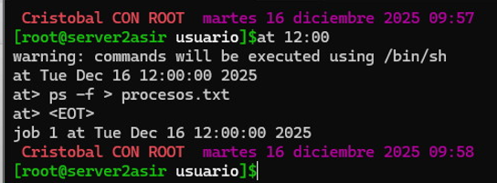

Averigua los ficheros que contienen información de nombres de usuarios a los que les está permitido o no usar el comando at.
/etc/at.allow: Lista los usuarios que tienen permitido usar at.
/etc/at.deny: Lista los usuarios que tienen prohibido usar at.
NOTA: Si at.allow existe, solo los usuarios listados ahí pueden usarlo. Si no existe, se consulta at.deny. Si ninguno existe, dependiendo de la distribución, solo el root podría usarlo.
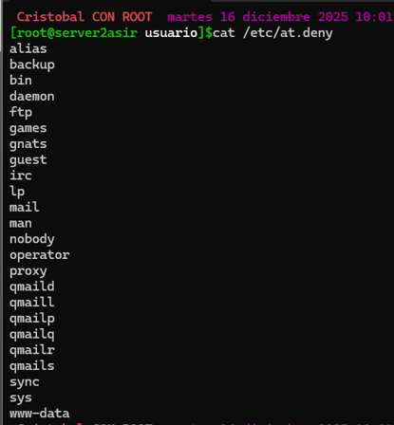+

COMANDO CRON:

Programa una tarea con el comando crontab que realice una copia/backup comprimida con tar.gz de tu /home/usuario/Descargas a las 12:00 horas diariamente bajo /opt mediante crontab.
Creamos la carpeta descarga y nos bajamos algo.
mkdir Descargas
Abrimos crontab:
crontab -e
elegimos nano
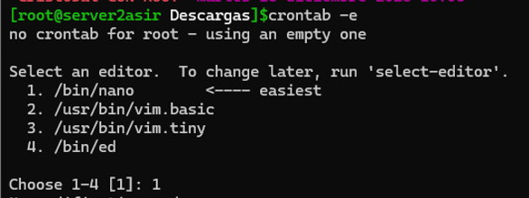
Ponemos al final del archivo
00 12 * * * tar -czf /opt/backup_descargas_$(date +\%F).tar.gz /home/usuario/Descargas
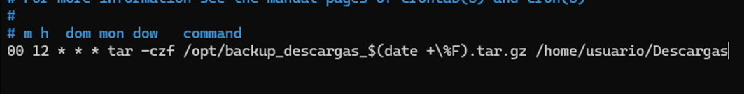
Guardamos y salimos. Ya está configurado.

Señala otra manera de configurar tareas programadas en Linux, mediante cron. Programa una tarea libre mediante cron scripts en los directorios cron.hourly, cron.daily, cron.weekly y cron.monthly en /etc/, que sean diferentes en cada uno y teniendo en cuenta que el planificador de tareas trabaja en segundo plano. Muestra el contenido del script que se llevará a cabo.
Las carpetas de cron son:
ls -l /etc | grep cron
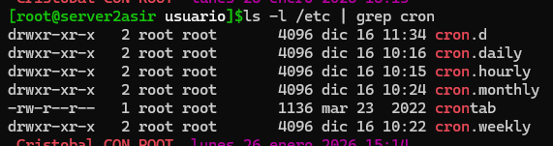
- hourly/
registro_recursos.sh
#!/bin/bash
# Sincroniza la hora y registra el uso de RAM
date >> /var/log/recursos_sistema.log
free -m >> /var/log/recursos_sistema.log
echo "---" >> /var/log/recursos_sistema.log

- cron.daily/
limpieza_sistema.sh

#!/bin/bash
# Limpiar caché de paquetes (ejemplo para APT)
apt-get clean
# Borrar archivos en /tmp con más de 7 días de antigüedad
find /tmp -type f -atime +7 -delete

- cron.weekly/
reporte_usuarios.sh
#!/bin/bash
# Generar un informe de accesos de la última semana
echo "Reporte semanal de accesos - $(date)" >> /var/log/reporte_accesos.txt
last --since -7days >> /var/log/reporte_accesos.txt
echo "-------------------------------------------------" >> /var/log/reporte_accesos.txt

- cron.monthly/
backup_config.sh

#!/bin/bash
# Hacer copia de seguridad de la carpeta de configuración de red
FECHA=$(date +%Y-%m)
tar -czf /root/backup_network_$FECHA.tar.gz /etc/network/ 2>/dev/null

INTERFAZ GRÁFICA:

¿Cómo programar tareas mediante entorno gráfico en Linux? Investiga diferentes programas, elige uno y programa una tarea libre. Documéntala.
https://webmin.com/download/
- curl -o webmin-setup-repo.sh https://raw.githubusercontent.com/webmin/webmin/master/webmin-setup-repo.sh
- sudo sh webmin-setup-repo.sh
- sudo apt-get install webmin --install-recommends
Como tenemos instalado webmin, vamos a usar eso: https://10.2.7.56:10000
Y buscamos Scheduled Cron Jobs.
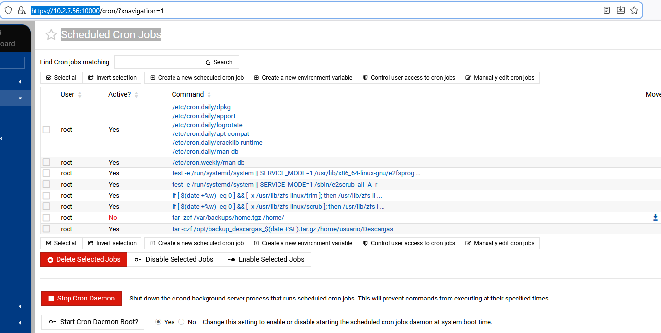
Le damos a Create New Scheduled Cron Job.

